**МИНОБРНАУКИ РОССИИ**

**Санкт-Петербургский государственный**

**электротехнический университет**

**«ЛЭТИ» им. В.И. Ульянова (Ленина)**

**Кафедра Вычислительной техники**

отчет

**по лабораторной работе № 3**

**по дисциплине «Программирование»**

Тема: Обработка двумерных массивов

|  |  |  |
| --- | --- | --- |
| Студент гр. 3312 |  | Шарапов И. Д. |
| Преподаватель |  | Аббас С. А. |

Санкт-Петербург

2023

**Содержание**

Цель работы 3

Задание (Вариант 1) 3

Постановка задачи и описание решения 3

Описание переменных 4

Схема алгоритма 5

Текст программы 8

Контрольные примеры 9

Примеры выполнения программы 9

Выводы 10

# Цель работы

Целью работы является изучение работы с двумерными массивами в языке Си и получение практических навыков в решение задач, связанных с матрицами.

# Задание (Вариант 1)

Ввести построчно элементы двумерного массива чисел. Количество столбцов задается. Количество строк (не менее 1) равно максимальному по модулю числу из введенной нулевой строки. Из строк исходного массива, в которых на четных местах содержатся четные числа, сформировать столбцы результирующего массива. Элементы в столбцах должны быть расположены в порядке обратном их расположению в строках. Вывести построчно сформированный массив.

# Постановка задачи и описание решения

Спросим у пользователя длину строк m и считаем первую строку. В момент считывания будем искать наибольшее по модулю число, то есть n. После ввода первой строки понимаем итоговые размеры нашего массива. Создадим массив a[n][m] перепишем в него первую строчку и считаем оставшиеся. Создадим массив check[n]. Заполним его так, чтобы если строка a[i] удовлетворяет условию, то check[i] = 1, иначе check[i] = 0. А также в процессе проверок строчек, посчитаем количество удовлетворяющих условию в переменную cnt. Если cnt = 0, то нет «правильных» строчек, и итоговый массив будет пустым, сообщим об этом пользователю «The matrix is empty!». Иначе заполним массив b[m][cnt]: с помощью циклов переберём все строчки a[i], если check[i] = 1, то запишем в столбик b[][ind] значение этой строки. Выведем итоговый массив.

# Описание переменных

|  |  |  |  |
| --- | --- | --- | --- |
| № | Имя переменной | Тип | Назначение |
| 1 | m | int | Количество элементов в строке исходного массива |
| 2 | n | int | Количество строк в исходном массиве |
| 3 | cnt | int | Количество строк, удовлетворяющих условию |
| 4 | ind | int | Индекс столбца, который мы заполняем |
| 5 | first_line[m] | int[] | Первая строка |
| 6 | a[n][m] | int[][] | Исходный массив |
| 7 | check[n] | int[] | Массив, в котором записано, какие строки удовлетворяют условию. |
| 8 | b[m][cnt] | int[][] | Итоговый массив |

Схема алгоритма

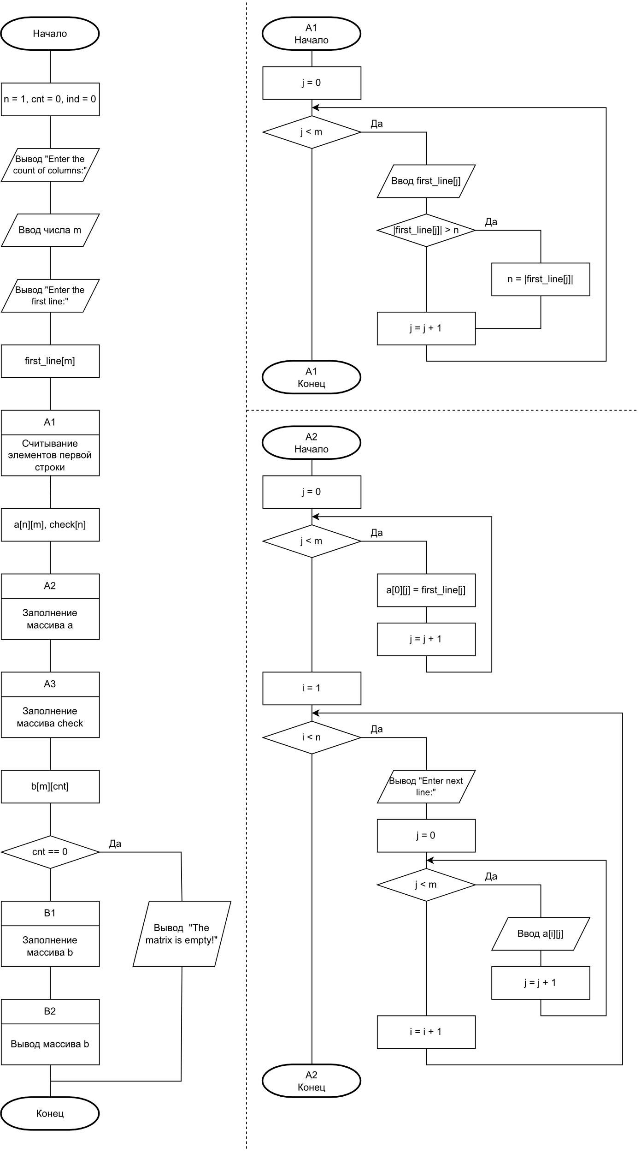

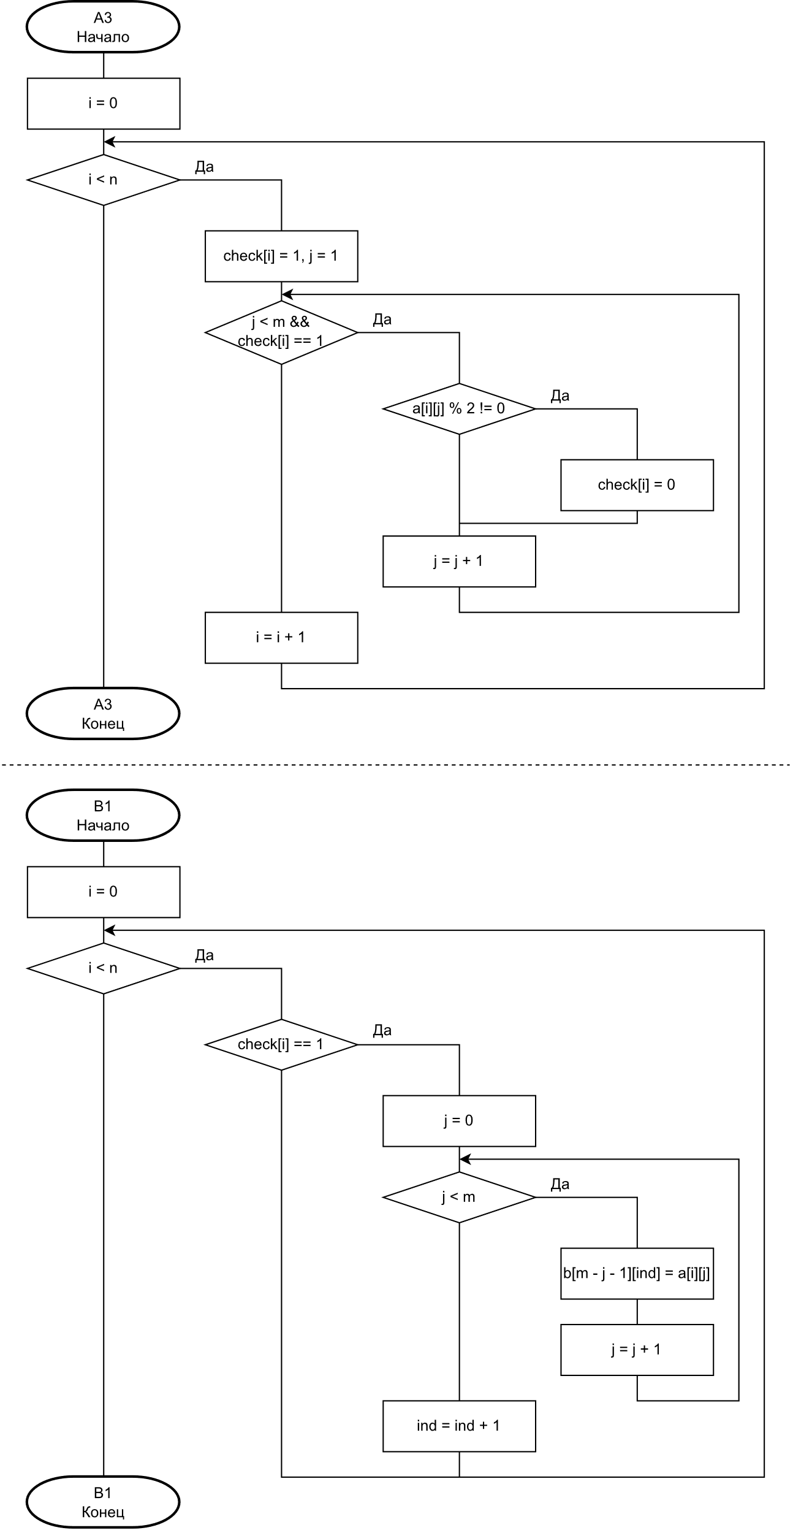

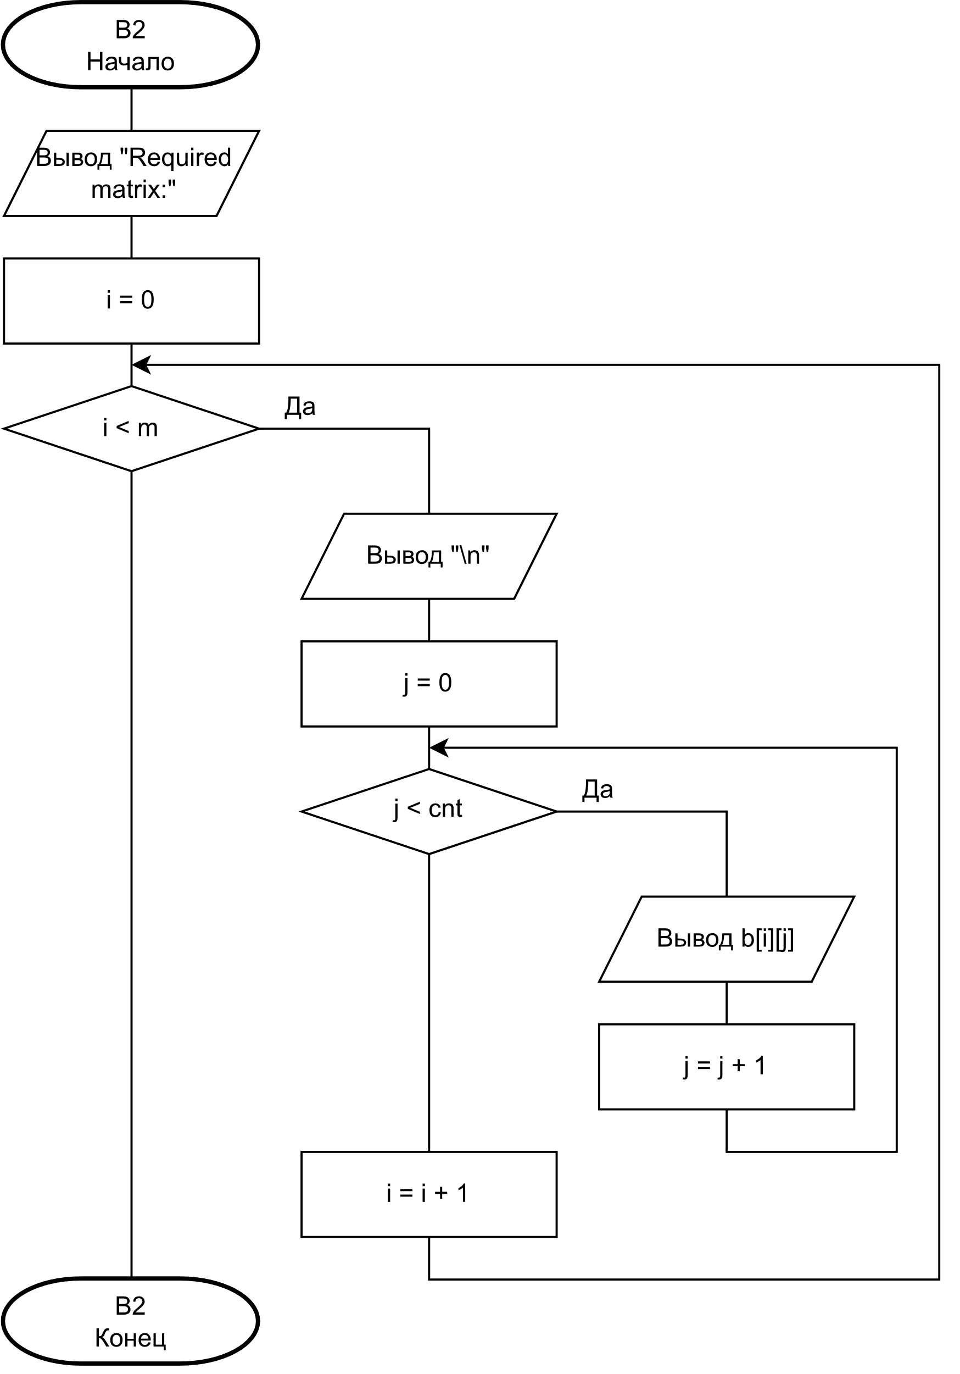

# Текст программы

|  |
| --- |
| **#include <stdio.h> #include <math.h>  int main() {  int m, n = 1, cnt = 0, ind = 0;  printf("Enter the count of columns:\n");  scanf("%i", &m);  printf("Enter the first line:\n");   int first_line[m];  for (int j = 0; j < m; ++j) {  scanf("%i", first_line + j);  if (abs(first_line[j]) > n) {  n = abs(first_line[j]);  }  }   int a[n][m], check[n];  for (int j = 0; j < m; ++j) {  a[0][j] = first_line[j];  }  for (int i = 1; i < n; ++i) {  printf("Enter next line:\n");  for (int j = 0; j < m; ++j) {  scanf("%i", &a[i][j]);  }  }   for (int i = 0; i < n; ++i) {  check[i] = 1;  for (int j = 1; j < m && check[i] == 1; j += 2) {  if (a[i][j] % 2 != 0) {  check[i] = 0;  }  }  cnt += check[i];  }  int b[m][cnt];  if (cnt == 0) {  printf("The matrix is empty!");  } else {  for (int i = 0; i < n; ++i) {  if (check[i] == 1) {  for (int j = 0; j < m; ++j) {  b[m - j - 1][ind] = a[i][j];  }  ++ind;  }  }   printf("Required matrix:");  for (int i = 0; i < m; ++i) {**  **printf("\n");  for (int j = 0; j < cnt; ++j) {  printf("%i ", b[i][j]);  }  }  }  return 0; }** |

# Контрольные примеры

|  |  |  |
| --- | --- | --- |
| № | Исходные данные | Результаты |
| 1 | 5  1 1 1 1 1 | The matrix is empty! |
| 2 | 5  1 2 3 4 5  1 7 4 3 2  2 8 2 8 2  1 6 5 4 3  2 1 2 1 2 | Required matrix:  5 2 3  4 8 4  3 2 5  2 8 6  1 2 1 |
| 3 | 6  1 -4 2 3 0 1  1 3 2 0 9 1  15 2 8 4 1 0  2 7 83 2 1 4 | Required matrix:  0  1  4  8  2  15 |

# Примеры выполнения программы

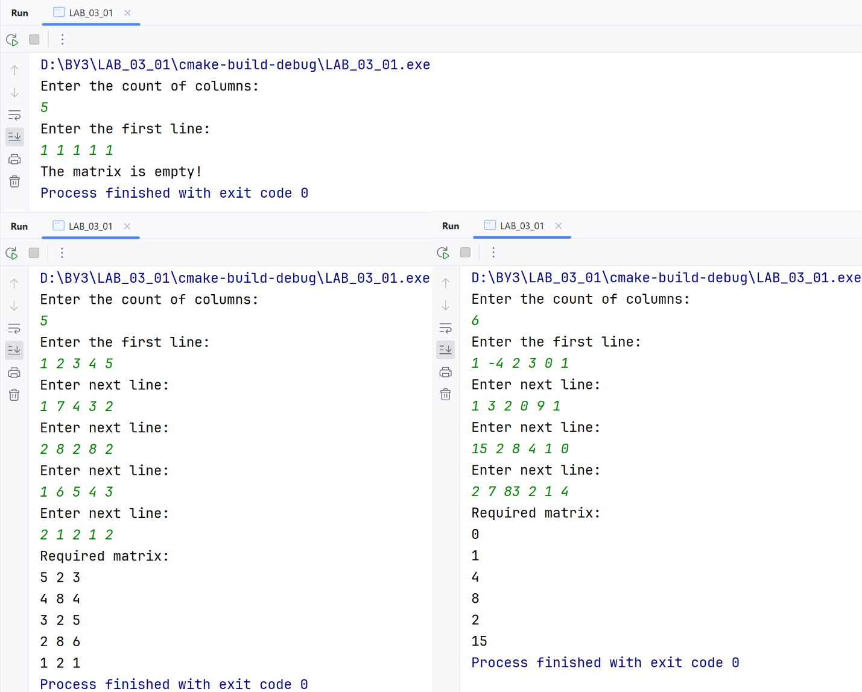

# Выводы

В результате выполнения работы изучены особенности двумерных массивов в языке Си, особенности индексов и размеров. А также получены практические навыки в решении задач с матрицами.